Германия. Глава 4. Схема маленьких миссий.

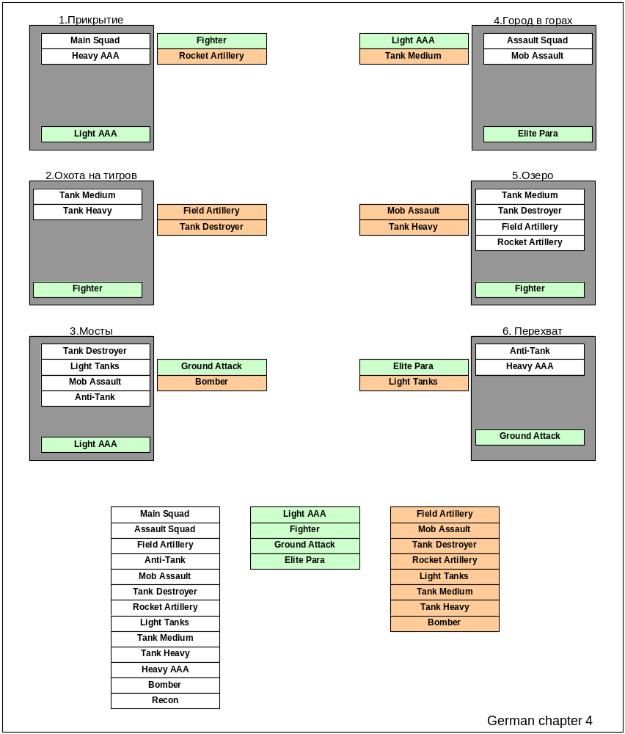

- Миссия «Прикрытие».
- Миссия «Охота на тигров».
- Миссия «Мосты».
- Миссия «Город в горах».
- Миссия «Озеро».
- Миссия «Перехват».

